Stockholm 2014-01-17
Jacob Dahlberg ny hotelldirektör på Scandic Malmen i Stockholm
Den 7 januari 2014 tillträdde Jacob Dahlberg som ny hotelldirektör på Scandic Malmen. Han har en gedigen erfarenhet från besöksnäringen och kommer närmast från samma position på Scandic Ferrum i Kiruna.
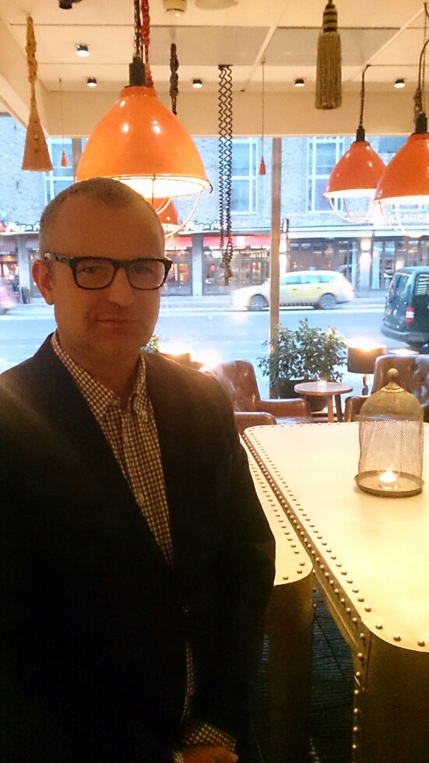
Efter mer än två framgångsrika år på Scandic Ferrum i Kiruna vänder nu Jacob tillbaka till Stockholm för att fokusera på ett av flaggskeppshotellen, Scandic Malmen, på söder i Stockholm.
- Under mina två år på Scandic Ferrum kan jag nu med glädje och stolthet se att hotellets organisation har landat och nu står starka på egna ben. Sedan 15 år har jag haft Stockholm som bas och har pendlat till bland annat Kiruna. Det ska nu bli skönt att få arbeta på hemmaplan och det känns spännande med Malmen som i mina ögon är ett stort, urbant, svängigt, kultigt hotell på gränsen mot Sofo som Financial Times ju i veckan rankade högt på heta spots i världen, säger Jacob Dahlberg, ny hotelldirektör på Scandic Malmen.
Jacob har jobbat brett inom besöksnäringen främst kommersiellt, och på senare år växlat över till hotelldirektör och Vd roller, bland annat i Åre och Riksgränsen. I grunden är han utbildad civilekonom. Jacob kom till Scandic 2011 från tjänsten som egen företagare.
- Mina ambitioner är att tillsammans med mina nya kollegor vidareutveckla hotellet. Det finns en härlig baskultur i huset, där vi framöver kommer att skruva in en ny touch. Livescenen – Lilla Hotellbaren på Malmen – är en fantastiskt pulserande mötesplats i hotellet som vi inte behöver utveckla just nu, avslutar Jacob Dahlberg.

För mer information, kontakta gärna:
Jacob Dahlberg, Hotelldirektör Scandic Malmen, 070-666 57 92
Anna-Klara Lindholm, PR-ansvarig Scandic, 0709-73 52 31

